L2072新增/刪除須由經理層級核准放行，寫入理由檔(參考L6066)

L6066理由檔(配合QC需寫入703、704)

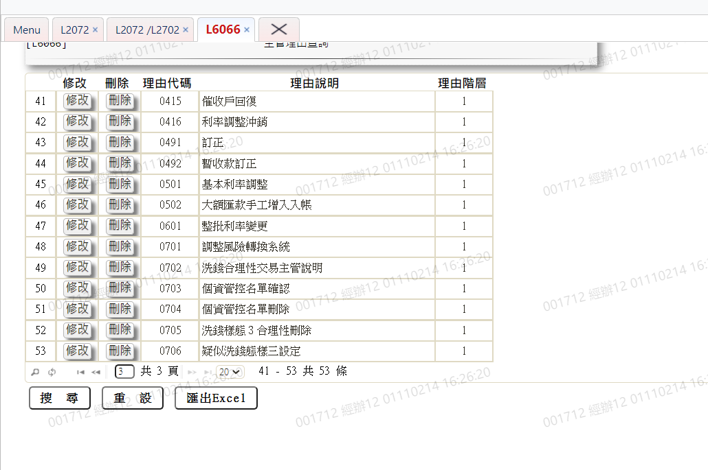

新增:

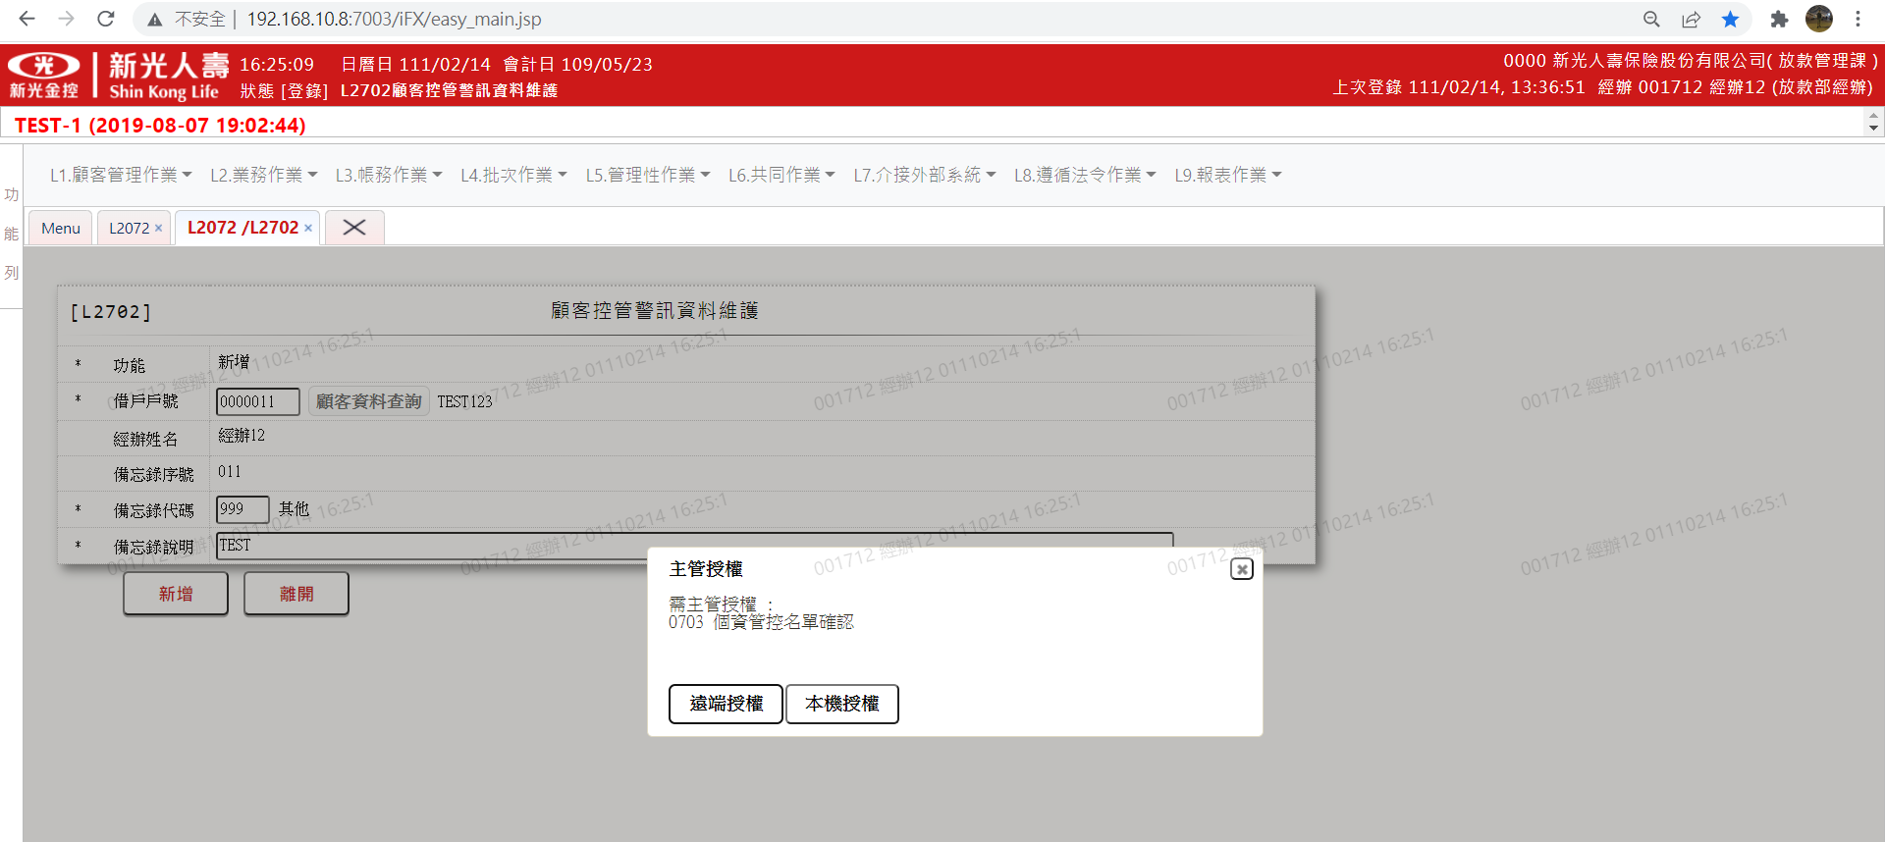

刪除

